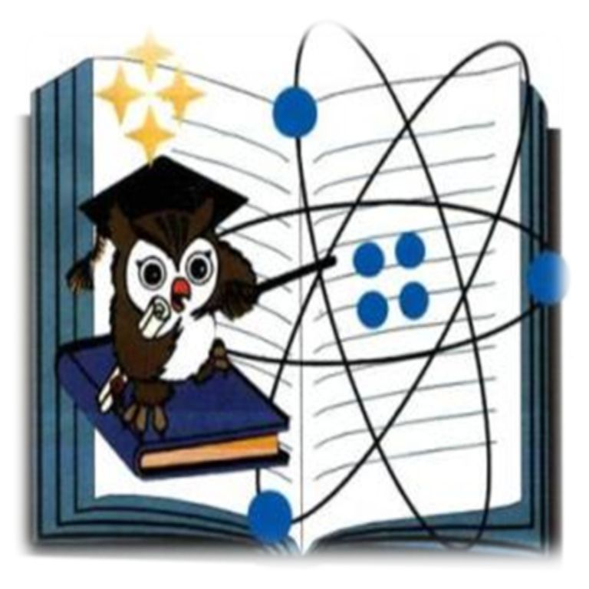
МАЛОЕ НАУЧНОЕ ОБЩЕСТВО УЧАЩИХСЯ
НОУ «САМИ» строится на взаимосвязи и сотрудничестве учителей начальной школы всех ОУ ПОО «Родник». В рамках реализации проекта «Через тернии — к звёздам» деятельность НОУ «САМИ» поддерживается ДТЦ и координатором ПОО «Родник» Э.Э. Слабуновой. Организаторами являются педагоги МОУ «Средняя школа № 46» Е.В.Филимонова, Н.В. Леонова, С.В. Кашина.
В 2012-2013 учебном году мы предлагаем:
Дата и время | Название игры/ Участники игры
17 октября 2012 г.  14.15 | «Что? Где? Когда?» (1 игра сезона) для учащихся 4 классов  (команда из 6 человек от ОУ)
21 ноября 2012 г.  14.15 | «О, счастливчик» для учащихся 3 классов  (команда 6 человек) Тема: 200 лет Бородинскому сражению
19 декабря 2012 г.  14.15 | Новогодний калейдоскоп «Своя игра» для учащихся 4 классов  (команда из 6 человек от ОУ)
6 февраля 2013 г.  14.15 | «Что? Где? Когда?» (2 игра сезона)  «День науки» для учащихся 4 классов (команда из 6 человек от ОУ)
13 марта 2013 г.  14.15 | «Самый умный» 1 и 2 тур игры  Учащиеся 4 классов, 3 человека от школы
17 апреля 2013 г.  14.15 | «Самый умный» 3 (заключительный) тур игры  Учащиеся 4 классов, прошедшие в 3 тур
15 мая 2013 г.  14.15 | «Что? Где? Когда?» (3 заключительная игра сезона)  для учащихся 4 классов (команда из 6 человек от ОУ)
20-21 февраля 2013 г.  (время будет объявлено дополнительно) | Конференция «Хочу все знать»  Окружной тур на базе МОУ «Средняя школа № 46»  20.02 – защита научной работы  21.02 – подведение результатов, награждение победителей и призеров
С октября 2012 года, по вторникам в 14-30 — мы рады видеть ваших детей на дополнительных занятиях в здании начальной школы «Лицея №1».
9 октября | Организационное занятие - игра
16 октября | Русский язык (Филимонова Е.В.)
23 октября | Математика (Кашина С.В.)
30октября | Литературное чтение, окружающий мир (Леонова Н.В.)
13 ноября | Русский язык
20 ноября | математика
27 ноября | Литературное чтение, окружающий мир
4 декабря | Русский язык
11 декабря | математика
18 декабря | Литературное чтение, окружающий мир
Информирование ОУ через электронную почту.
Телефоны для обратной связи: 8- 921-453-21-60 Филимонова Елена Васильевна
8-911-410-70-04 Леонова Наталья Владимировна
8-921-224-78-59 Кашина Светлана Витальевна
72-79-14 МОУ «Средняя школа №46»

